**《力的分解》**

**教**

**学**

**设**

**计**

**单位： 河南省淮滨高级中学**

**姓名： 杨 东 升**

**年级： 高一物理**

**日期： 2017年4月2日**

**《力的分解》教学设计**

河南省淮滨高级中学 杨东升

**教材分析**

力的分解是力的合成的逆运算，遵循平行四边形定则，就定则而言，一个力的分解有无数个解，教材通过实例来说明力的分解的依据及如何根据力的实际效果来确定两个分力的方向，并用于解释日常生活中的有关现象，渗透了物理中的等效替代思想和研究方法的教育。本节课把物理与生活实际联系起来，用物理语言解释生活现象，充分发挥媒体的作用，通过学生亲身体验力的作用效果和设计探究性实验，激发学生的学习兴趣，培养学生动手操作和分析实际问题的能力、归纳问题的能力及运用数学解决物理问题的能力，有利于达成教学目标。

**学情分析**

通过力的合成的学习，学生已基本明确了力的特征和力矢量的平行四边形定则，知道合力与分力的概念、等效与替代的思想，比较容易接受力的分解的含义和遵循的规律，但对力按效果分解的方法较难理解，教学中要充分利用生活中的资源和多媒体课件及DIS系统，通过生活实例让学生获得丰富的感性认识，并通过知识的应用激发学生的探究意识。学生应用数学知识分析合力与分力的关系时也有一定的困难，应适当放慢速度，培养学生作图的规范性。

**一、教学目标**

(一) 知识与技能

1．正确理解力的分解概念，理解力的分解遵循平行四边形定则，掌握力的分解的方法

2．能运用力的分解解释有关现象，并能进行计算和应用

3．运用知识，能用力的分解知识解决实际问题

（二）过程与方法

1．经历力的分解概念、规律和分解依据的学习过程,了解物理学的研究方法,认识物理实验、物理模型和数学工具在物理学习过程中的作用

2．观察分析实例，经历力的分解探究过程，判断力的分解依据，提高建立物理模型分析问题、解决问题的能力

3．参与探究实验，设计解决实际问题的方法

（三）情感态度与价值观

1．经历合作探究过程，体验“等效替代”的物理思想

2．初步体会物理学的和谐美和统一美，发展对科学的好奇心与求知欲

3．分析实际问题，关注物理与生活相互联系，养成关心周围事物的习惯，体会交流合作的重要性，形成科学的研究态度，领略科学探究的意义

**二、教学重点**

通过几个小实验使学生经历“合力与分力的关系”的探究过程，学习科学探究的方法，明确力的分解的依据及如何根据力的实际效果来确定两个分力的方向，并通过平行四边形定则确定分力的大小。

**三、教学难点**

（1）力的分解的依据、力的作用效果的确定及运用数学知识求解具体问题

（2）探究实验方案的设计

**四、教学用具：**

重物、2个弹簧秤、细线、钩码、支架、电子秤、薄木板、实物展示台等

**五、教学方法：**

实验法、讨论法、类比法、讲解法

**六、课时安排**：1课时

**七、教学过程**

㈠教学流程图

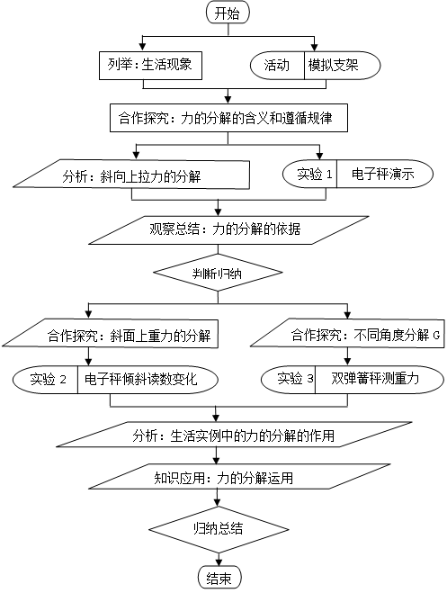

**㈡具体教学过程**

**新课引入：**

老师：介绍要学习的课题**——力的分解**（板书）。

（引言）力的分解内容我们没学过，但我们一直在用力的分解知识。

举例1：牙齿的作用。

举例2：生活中的一些情景，展示图片：

①拖把拖地—作用在拖把上的力（有什么效果，效果如何？）

②盘山公路（为何曲折？）

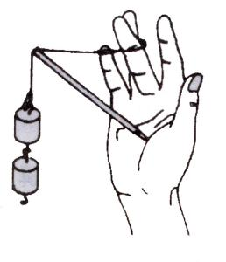

③铁架衍桥（人字形支架受力，如何选材料？）

**活动：**一根细绳一端系着重物，另一端系在右手中指上端，铅笔平的一端顶于细线适当位置，铅笔笔尖一端顶在掌心处，感受铅笔平的一端在细线不同位置时，手的痛处感。

**新课教学**

老师：前面学习了力的合成，今天要学习力的分解，我们自然会感觉到分解和合成有什么联系？力的合成，是几个力的效果可以用一个力代替（强调等效替代的物理思想方法）；反过来思考，一个力也可以用几个力代替作用效果

**⑴力的分解——**求一个力的分力过程（板书）

力的合成遵循平行四边形，你认为力的分解遵循什么规律？说说你的理由？（师生互动，请同学说明遵循什么规律及理由），力的分解与力的合成互为逆运算，也遵循平行四边形定则。

几个力（分力）

等效替代

一个力（合力）

力的合成

力的分解

**⑵分解规律——**平行四边形定则（板书）

老师：

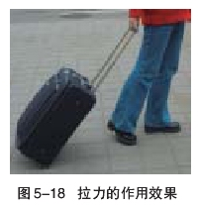

如果一个力分解成两个力，按平行四边形定则怎么求解？（先由学生说，再通过课件展示作图方法）。

实例1：展示图片，小孩拉书包上学。

小孩拉书包斜向上的力可以分解吗？分析实际问题时，应先建立物理模型。（请同学作分解图，老师巡视，找出不同的答案予以展示），从平行四边形定则来看分解都没有错，因为对角线已知，平行四边形可作无数个。



设问：那不是可以随意分解了？我们总要找一找分解的依据，让我们在分解时有章可循。力的合成和力的分解都是一种等效替代，既然是效果相同，我们自然要看一个力有哪些效果了？拉力有什么效果？（请同学回答）（同学：水平拉，竖直上提）。

**实验1：**电子秤、重物请同学做，看产生的效果（读数减小，水平拉动）。

所以从效果看力应该沿竖直和水平方向分解更合理。

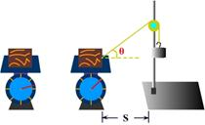

**⑶分解依据——**根据效果分解（板书）

**⑷老师小结**：分力和合力在作用效果相同时才能相互替代，因此从这个意义上来说，实际应用中我们要根据力的效果进行分解。

实例2：生活中的例子——展示图片：引桥很长的大桥。



老师：因为水上要通船，所以桥要造成较高，但引桥为什

么造的很长，什么原因呢？不是太浪费资源吗？

先建立模型（一物体放在斜面上）。斜面上物

体受到的重力有哪些效果？（请同学回答）

（同学：有使物体沿斜面下滑和使物体压斜面的效果）。

你体验过吗？可以用你的手做一斜面，放一本书，改变倾角看有什么感受？

（同学探究：大滑下来，手感到重力随增大而减小）。

手受压力变化感觉不是很明显，我们可通过仪器定量来观察

**实验2：**[器材]（每两个学生一套）台秤、木块（一侧面带孔）、夹有滑轮的支架各一个，钩码细线若干。

[步骤]

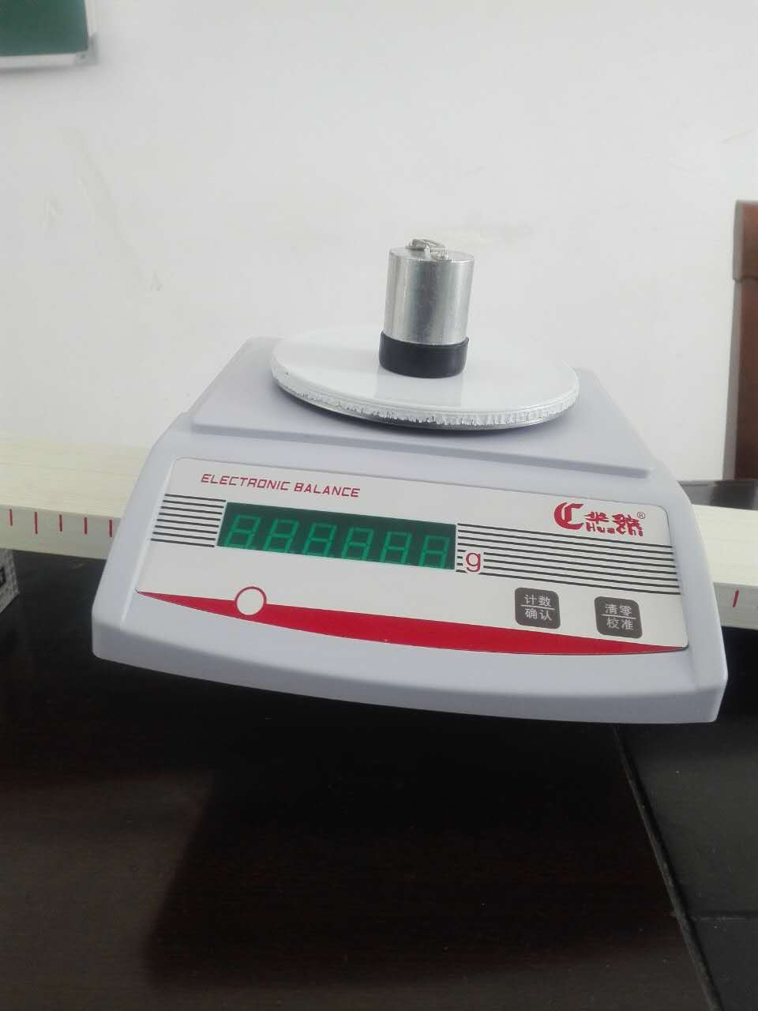

①把木块放在台秤上，如图，在实验记录表中第一行记录台秤的读数。

②用细绳一端与木块上的孔相连，另一端与钩码相连，并把绳子挂在支架上的滑轮上。保持滑轮的高度不变，增加绳上的钩码，在表中记录台秤相应的读数。

③保持钩码不变，改变滑轮的高度h，在表格中记录台秤相应的读数。

滑轮的高度-悬挂钩码的重力-台秤的读数-竖直向上拉的效果力-结论

|  |  |  |  |
| --- | --- | --- | --- |
| 实验序号 | 物体重力 | 滑轮高度 | 台秤读数 |
| 1 | G1 | h1 | F1 |
| 2 | G2 | h2 | F2 |
| 3 | G3 | h3 | F3 |
| … |  | … | … |

小结：力的分解概念、遵循规律和分解的依据和作图求解的思路对实际问题，通过建立模型，运用分解方法，对作用效果很能说明问题，我们可以用于指导生活实践。



如图所示支架上O点受向下绳子的拉力可怎样分解？画画看？（老师巡视，展示学生不同的结果）你认为哪种正确？（学生讨论）

**实验3：**两个弹簧秤互成一定角度拉物体，测出用弹簧秤测物体重力，再分别测出不同角度下的拉力F1和F2。分析物体重力G、两细线夹角θ、弹簧秤示数F1和弹簧秤示数F2，得出结论。

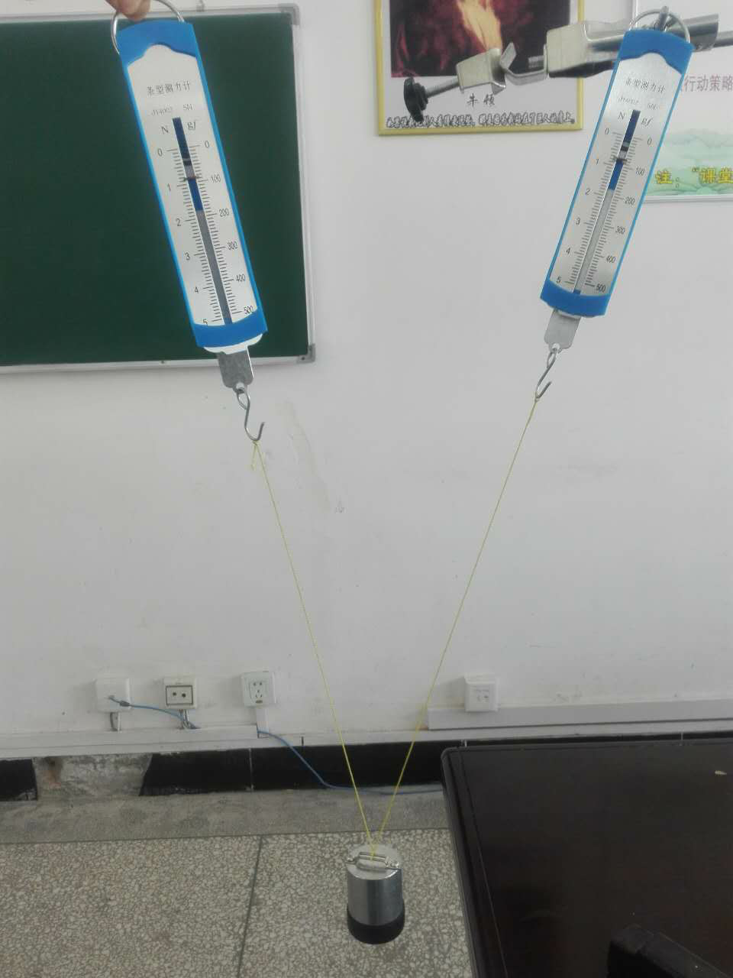

|  |  |  |  |
| --- | --- | --- | --- |
| **物体重力G** | **两细线夹角θ** | **弹簧秤示数F**1 | **弹簧秤示数F2** |
|  |  |  |  |
|  |  |  |  |
|  |  |  |  |

**⑸知识应用**

老师：一根线挂一钩码，静止时细线拉力等于钩码重力。你能用此钩码使细线获得比钩码重力大的拉力效果吗？请同学互相讨论并做一做（同学探究）。

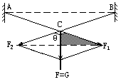

请一同学演示给其他同学看，大家都可做一做。

设问：你怎么知道拉力已大于钩码重力了？

（同学：感受到手受拉力大了）。

老师：展示图片：一拖拉机陷于泥中，你能想想有什么办法把它拉出吗？（请同学讨论，提出各种方案）

同学一：可请人来拉，（展示动画，三人拉不动）

同学二：两人沿一定角度拉（问：可行吗？成一定角度合力小于同一方向作用的合力，不可行。）

同学三：用一根绳挂在树上，人在中间拉（展示动画：车被缓缓拉出）



（师生一起讨论分析其中的道理）

老师：（呼应引课）一根细绳一端系着重物，另一端系在右手中指上端，铅笔平的一端顶于细线适当位置，铅笔笔尖一端顶在掌心处，笔与水平方向夹角越大，手就越痛。

归纳总结，布置作业

实际

问题

建立

模型

分析效果

（分力方向）

作平行

四边形

得出

结论

知识

应用

板书设计

含义：求一个力的分力的过程

遵循规律：平行四边形定则

分解依据：根据力的效果

实例分析

知识应用

**力的分解**

**八、课后反思**

1．对于力的分解含义和遵循的规律，学生比较容易理解，而对于力的分解要按照力的实际作用效果进行分解这一点，理解较难。这节课多处增加了学生参与，通过亲身体会力的作用效果和设计探究性实验，激发学生的学习兴趣，培养学生动手操作和分析实际问题的能力、归纳问题的能力。把物理公式与生活实际联系起来，用物理语言解释生活现象。

2．通过展示、分析日常生活中应用力的分解的现象，再通过相应的实验，给学生以直观感受，激起学生的认知冲突，能够激发学生学习物理、应用物理解决实际问题的兴趣和能力，让学生知道物理与生活息息相关，从而培养学生观察生活现象，发现问题、建立物理模型、用物理模型解决问题的能力。

3．进行定量实验，能让学生有更深刻的感受，多媒体实物投影的应用能够及时的把学生的做题过程、存在的问题通过当场反馈给学生，便于师生共同分析，这对于改变学生存在的许多细节性的问题效果显著。

4．学生用初中学习的数学知识定量得出结果有一定的困难，要适当放慢速度，由学生自己找出合力、分力间几何关系，得出结论再进行讨论，较为有效。